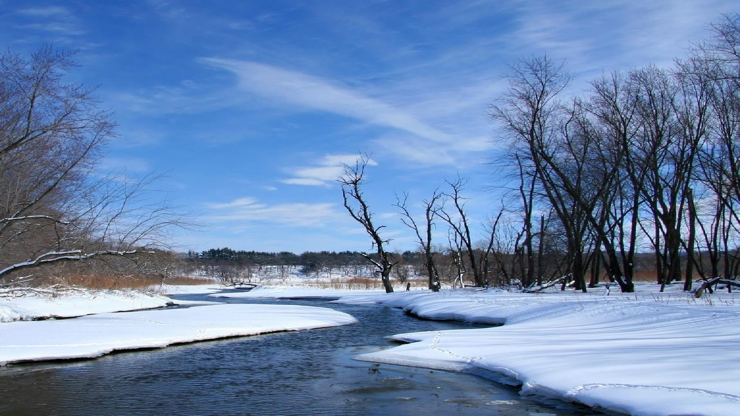

Признаки весны
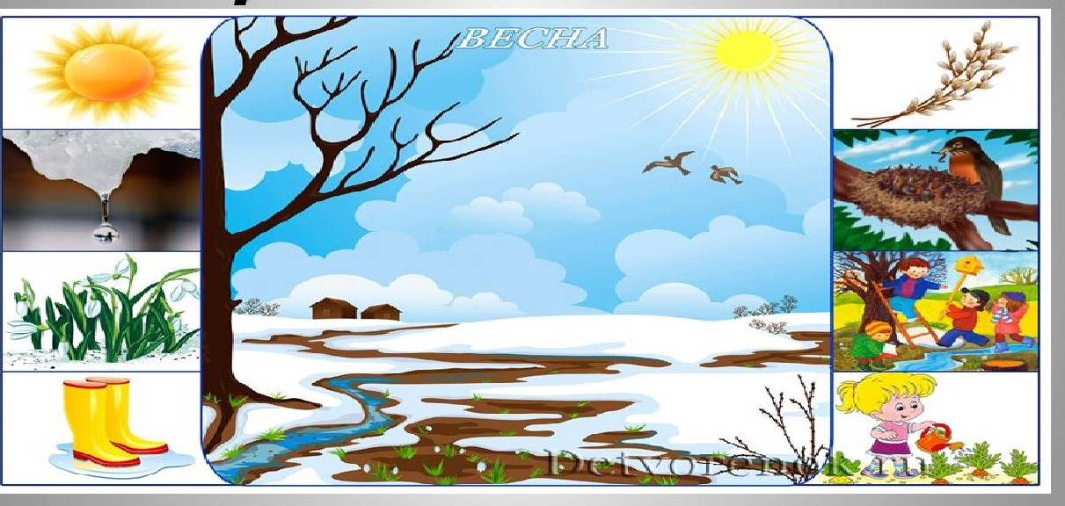

зднятия ДЕТЕЙ ВЕСНОЙ
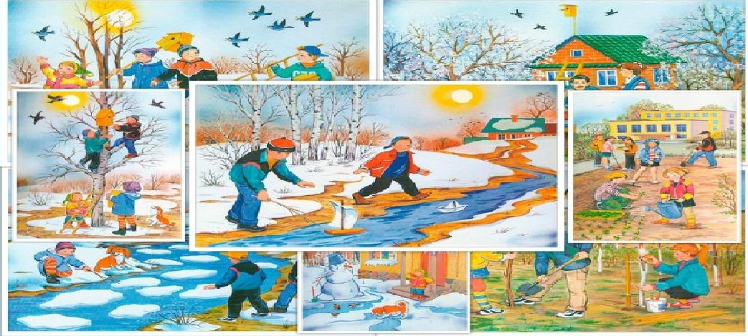

Весенние месяцы
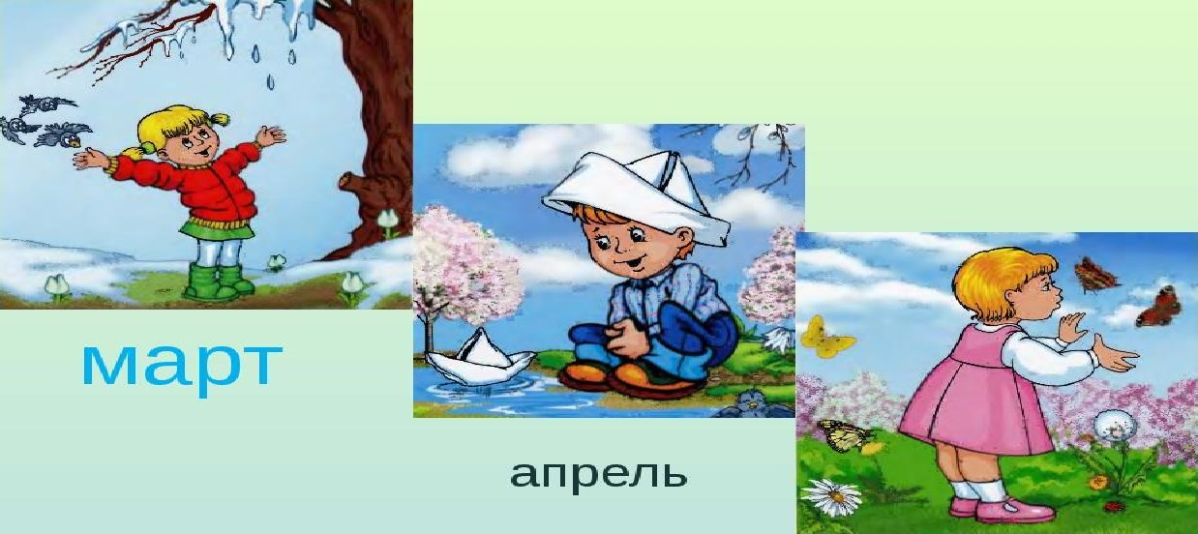
май

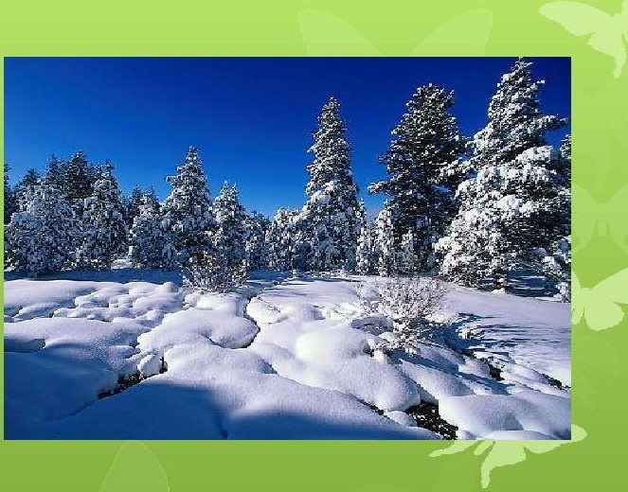
Март
-первыи месяц. Его называют «утром весны», «соанеч н иком». Солнце поДнимается «ьаие и светит ярче, дни
становятся Длиннее. Небо калсется синимСИНИмИ. В лесу на сугробах лелсат
голубые тени от

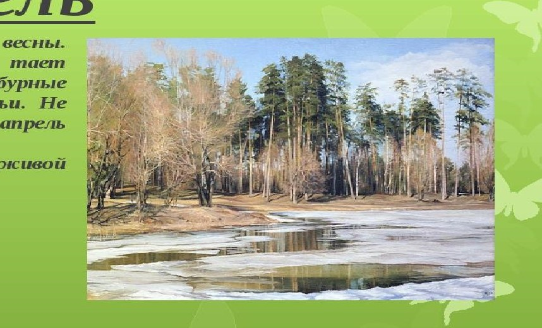
Апрель
се—ина весны. ПовсюДу снег, бегут бурные звонкие ручьи. Не
напрасно называют
«меся цела лсивои воды».
Май | Май травень последний месяц весны. Все вокруг покрывается травой, цветами, деревья —
.31.7 _ | зеленью. Цветут черемуха, ландыши,
д. | сирень, яблони
. Воздух оглашают песни соловьев, скворцов, зябликов.

